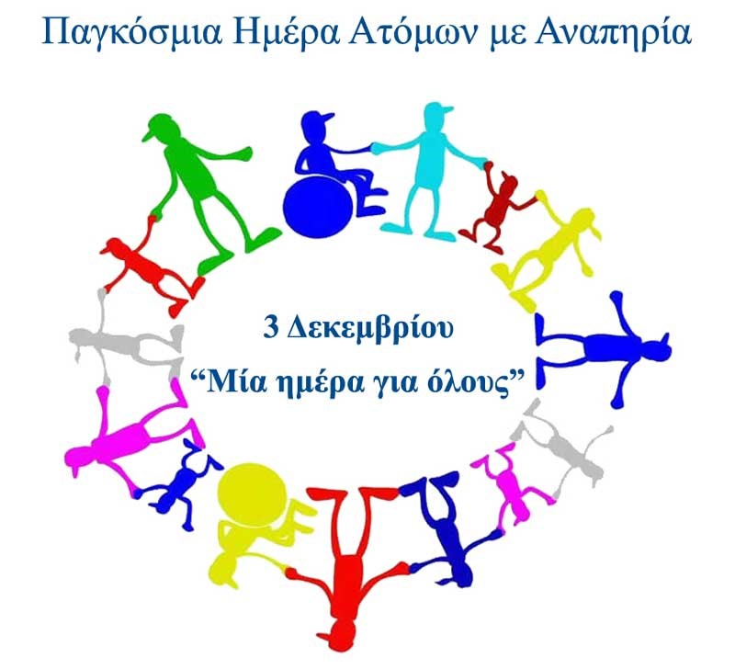

**1ο ΓΕΝΙΚΟ ΛΥΚΕΙΟ ΚΑΤΕΡΙΝΗΣ**

***ΠΡΟΓΡΑΜΜΑ ΔΡΑΣΕΩΝ ΕΥΑΙΣΘΗΤΟΠΟΙΗΣΗΣ ΓΙΑ ΤΑ ΑΤΟΜΑ ΜΕ ΑΝΑΠΗΡΙΑ***

**Δευτέρα 4 Δεκεμβρίου 2023**

**5η,6η,7η ώρα**

**Κλειστό Γυμναστήριο του 1ου ΓΕΛ Κατερίνης**